Сайты для изучения английского языка
Пример использования:
Уровень образования: НОО
Ресурс: learnenglishkids.britishcouncil.org
Тема: Распорядок дня

Отбор материала:

▪ Текст для чтения по теме + задания с автоматической проверкой
▪ Творческое задание: личное письмо
(проверка учителем или взаимопроверка)
▪ Видео по теме + задания с автоматической проверкой ▪ Тренировка произношения

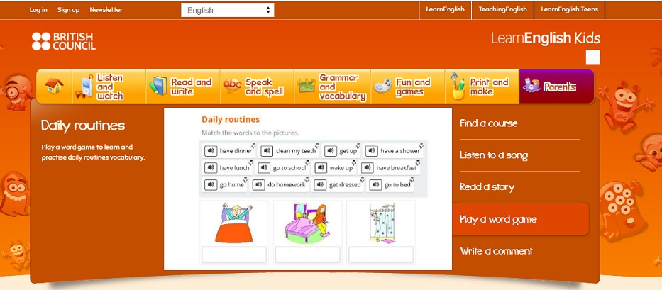
▪ Отработка тематической лексики ▪ Игры или творческий проект

